Spotvoël verbeel hom hy is ’n pou: Mocking bird imagines he is a peacock
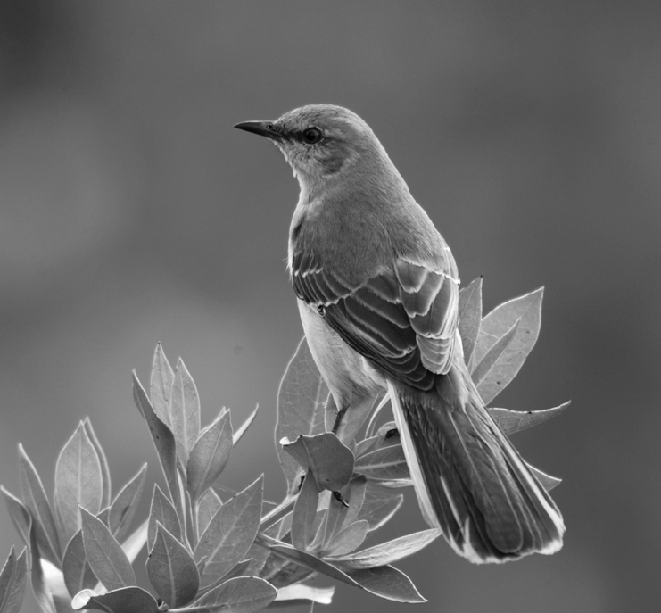 |  | 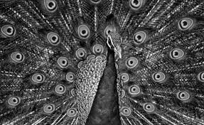
 | VRAE
1 | Wat is die agtergrond van hierdie volksverhaal?
A | Die tuin van die koning se paleis.
2 | Wat is die Engels naam vir ’n spotvoël?
A | Mockingbird
3 | Hoe weet ons dat die spotvoëls nooit genoeg gekry het om te eet nie?
A | Hulle was gedurig honger
4 | Noem DRIE dinge wat spotvoëls vir hulself moes kon doen om te oorleef?
A | Veld toe te vlieg.  Wurms te vang.  Dieregeluide na te aap.
5 | Waarom wou die oudste spotvoëls nes ’n pou wees?
A | Hulle was pragtige voëls wat weet hoe om te pronk.k
6 | Waarmee het die spotvoël die poue vergelyk?
A | Die koning
7 | Watter bynaam het die poue gehad?
A | koningsvoëls
8 | Waarom was dit realisties om die pou met die koning te vergelyk?
A | Hul kuifies het soos krone gestaan.
9 | Wat was die jongste spotvoëls se wens?
A | Om ’n pou te wees.
10 | Noem TWEE dinge wat die spotvoëls gedoen het sodra hul die nes verlaat het.
A | Hulle het veld toe gevlieg om wurms te vang en die lammertjies te terg.
11 | Haal EEN woord aan wat sê dat die jong spotvoëls nie lus was vir wat sy broers en hul maats wou doen nie.
A | vervelige
12 | Wie, was volgens spotvoëls, sy warte vriende?
A | Die poue
13 | Haal TWEE woorde aan wat dui op ’n kontras. Bladsy 3.
A | Dapper-skrikkerig
14 | Verduidelik in jou eie woorde wat bedoel word met verveer?
A | Hul vere val uit
15 | Wat was spotvoël se plan om hom soos ’n pou te vermom?
A | Hul het hul vere aan sy vaal vere vasgeplak.
16 | Hoekom kan ons sê dat die spotvoël se plan nie gewerk het nie?
A | Die vere aan sy lyf het begin lostrek. Die poue het hom geterg
17 | Haal DRIE woorde aan wat vir ons sê dat die poue ontevrede was met dít wat spotvoël gedoen het en wat bevestig dat spotvoël nie een van hulle was nie.
A | Skelm!Dief!Bedrieër!
18 | Dink jy dat die Poue vir spotvoël goed behandel het? Ja of Nee. Gee ‘n rede vir jou antwoord.
A | Nee. Hulle was lelik met spotvoël deur hom weg te jaag uit die paleistuin./te terg/rond te stoot.
19 | Verduidelik in jou eie woorde hoe sy gesin hom gehelp het nadat die poue hom aangeval het.
A | Sy ma versorg sy wonde deur salf aan te smeer. Sy troos hom later toe hy ’n nagmerrie kry
20 | Watter les het spotvoël geleer?
A | Selfaanvaarding: Om homself te aanvaar vir wat hy is.

